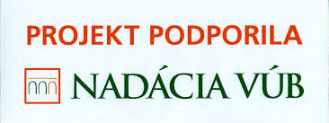

V snahe zlepšovať kvalitu a plnohodnotné prežívanie života našich klientov sme za výraznej finančnej podpory Nadácie VÚB v mesiacoch jún až október 2015 zrealizovali projekt
„ Gazdovský dvor“, ktorý sme slávnostne otvorili 9.10.2015. Cieľom projektu je zapojiť našich klientov do starostlivosti o zvieratá a využitie zvierat na animoterapiu, ktorá prispieva k zlepšeniu zdravotného stavu, vzbudenie pozitívneho prežívania klientov, motiváciu k vzájomnej spolupráci a urýchlenie rekonvalescencie klientov. Tento projekt sme mohli zrealizovať aj vďaka spolupráci s Poľnohospodárskym družstvom v Smrečanoch a súkromnej firmy COFELY, a.s.

Galéria od začiatku budovania gazdovského dvora až po slávnostné otvorenie

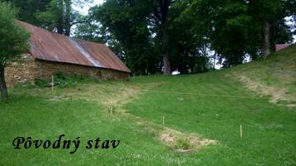
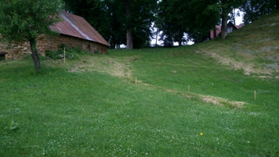

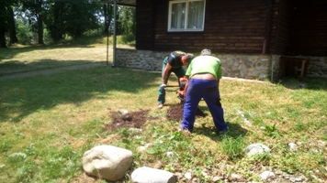
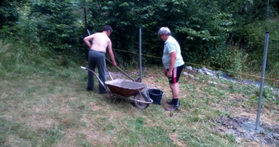
....vŕtanie dier a betónovanie stĺpikov na plot...

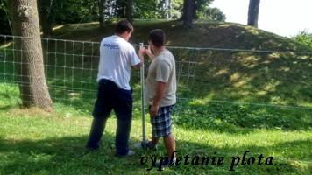

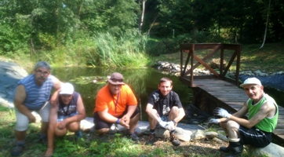
... čistenie jazierka...

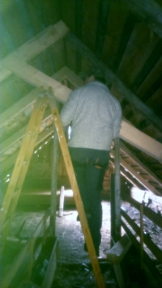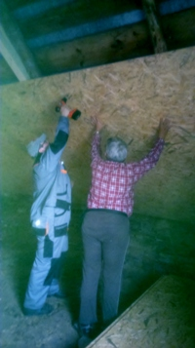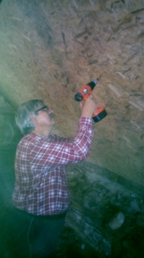
Budovanie interiéru maštale

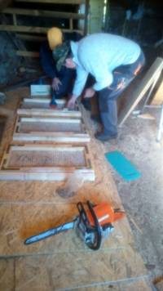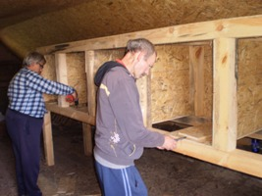
Výroba klietok pre zajace

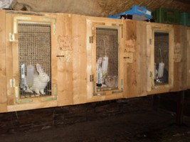

...zajačiky v nových klietkach ....

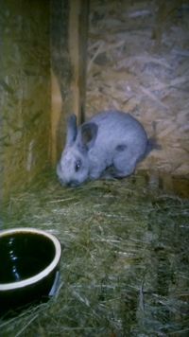
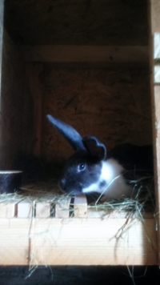

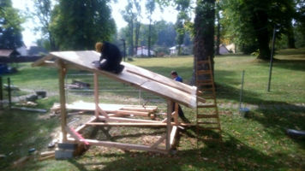

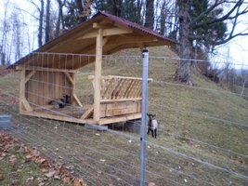
Krmelec
PRED.....a.....PO

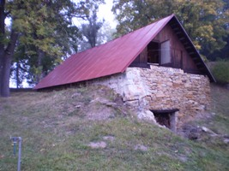

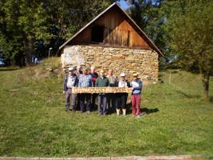

Tabuľa pre
„GAZDOVSKÝ DVOR“

Slávnostné otvorenie "Gazdovského dvora"

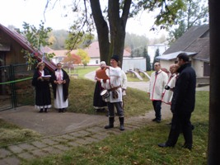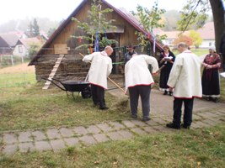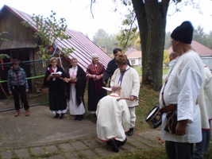

.... naši noví obyvatelia gazdovského dvora......

